МИНИСТЕРСТВО СЕЛЬСКОГО ХОЗЯЙСТВА
РОССИЙСКОЙ ФЕДЕРАЦИИ

Департамент научно-технологической политики и образования

Федеральное государственное бюджетное учреждение

СЕВЕРО-КАВКАЗСКАЯ ГОСУДАРСТВЕННАЯ ЗОНАЛЬНАЯ
МАШИНОИСПЫТАТЕЛЬНАЯ СТАНЦИЯ

Протокол испытаний
№ 11-63-11 (1010013)

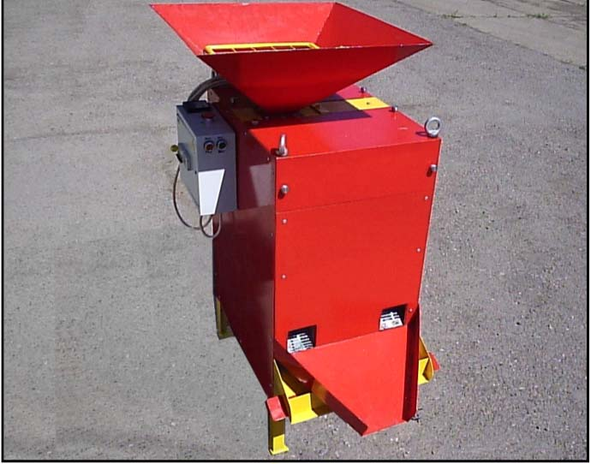

ГранУлятор кормов пш-120

Изготовитель (разработчик) | Адрес
ФГОУ ВПО АЧГАА | 347740, Ростовская область,  г. Зерноград, ул. Ленина, 21

Результаты испытаний (краткие)

Гранулятор кормов ПШ-120
Назначение | Гранулятор ПШ-120 предназначен для приготовления гранул из предварительно равномерно увлажненных до 25 % измельченных растительных материалов (при содержании зерновой части не менее 60 %)
Качество работы: | Измельченная  пшеница | Измельченная пшеница с добавлением жмыха подсолнечника
Качество гранул после пресса:  - температура, ^{о}С  - влажность, %  - доля неспрессованного материала, %  - доля крошки, % | 36,4  15,79  4,77  4,18 | 36,9  14,43  10,12  7,74
Качество гранул после охлаждения:  - температура, ^{о}С  - влажность, %  - снижение влажности, %  - длительность охлаждения, мин. | 31,5  15,66  0,13  9,58 | 33,2  13,83  0,6  10,34
Содержание в ворохе, %:  - гранул  - крошки | 97,8  2,2 | 95,2  4,8
Качество готовой продукции:  - класс гранул  - температура, ^{о}С  - влажность, %  - превышение температуры гранул над температурой окружающего воздуха, ^{о}С  - крошимость гранул, % | Согласно принятому рецепту  30,9  10,7  2,2  11,27 | Согласно принятому рецепту  32,6  10,1  2,0  29,5
Содержание металломагнитной примеси, мг/кг | 0 | 0
Массовая доля золы, нерастворимой в соляной кислоте, % | 2,21 | 2,27
Плотность гранул, кг/м³ | 1170 | 1260

Размер гранул, мм:  - длина  - ширина  - толщина |  | 15,1  10,1  8,4 | 15,2  10,2  8,2
Насыпная плотность гранул, кг/м³:  - горячих  - остывших |  | 645,1  642,5 | 637,2  627,8
Проход гранул через сито с отверстиями диаметром 2 мм, % |  | 1,18 | 3,48
Потери корма в технологическом процессе, %:  - возвратимые  - невозвратимые |  | 12,04  0 | 15,66  0
Производительность, т/ч |  | 0,131 | 0,146
Условия эксплуатации:
Тип изделия | Стационарный
Привод | Электрифицированный
Установленная мощность двигателя, кВт | 2,2
Номинальная частота вращения вала электродвигателя, мин⁻¹ | 1420
Частота вращения матрицы, мин⁻¹ | 160
Трудоемкость ЕТО, чел.-ч |  | 0,15
Эксплуатационная надежность |  | Хорошая
Удобство управления |  | Удобно
Безопасность выполнения работ |  | Обеспечена

Описание конструкции гранулятора
Гранулятор состоит из: рамы, на которую монтируется приводная станция, состоящая из электродвигателя, соединительной муфты, редуктора и соединительного звена. В верхней части рамы закреплена плита, на которой закреплены подшипниковые узлы. На валах подшипниковых узлов установлены две входящие в зацепление друг с другом прессующие матрицы (шестеренчатого типа).
В зоне подачи материала между матрицами расположена приемная камера, над которой размещен бункер. С обеих сторон от приводной станции под углом к горизонту расположены решета, под которыми смонтированы желоба. Внутренние узлы гранулятора закрыты панелями. В лицевой панели имеются окна, под которыми установлены лоток для гранул и лоток для несгранулированного материала
Техническая характеристика
Показатели | Численные значения
Масса гранулятора, кг | 185
Габаритные размеры, мм:  - длина  - ширина  - высота | 1005  750  1330
Объем бункера, л | 39,8
Диаметр делительной окружности матрицы, мм | 288
Модуль зуба матрицы, мм | 16
Ширина рабочей поверхности матрицы, мм | 20

Результаты испытаний
Качество работы | Гранулятор кормов ПШ-120 использовался на приготовлении гранул измельченной пшеницы и измельченной пшеницы с добавлением жмыха подсолнечника. Зоотехнические показатели гранулятора кормов отвечают требованиям ТЗ на машину и нормам ГОСТ 23513, за исключением крошимости гранул на переработке кормосмеси (29,5 % при нормативном - не более 12 % по  ГОСТ 23513).  Электропривод отвечает требованиям, за исключением неправильно выбранного дифавтомата, номинальный ток которого значительно превышает номинальный ток электродвигателя (16А против  5,1 А), из-за чего не обеспечивается защита электродвигателя при перегрузке и токе короткого замыкания.  Технологический процесс приготовления гранул выполняется устойчиво
Производительность | Производительность в час основного времени на переработке измельченной пшеницы и измельченной пшеницы с добавлением жмыха подсолнечника по выходу целых гранул соответственно составила 0,131 и 0,146 т/ч, что соответствует требованиям ТЗ (до 0,120 т/ч).  Сменные и эксплуатационные производительности снижаются против основных до 0,110 и 0,123 т/ч соответственно по фонам за счет введения в структуру сменного времени затрат времени на техническое обслуживание машины, ее регулировки и отдых оператора.  Потребляемая мощность, при этом, составила 2,52 и 2,21 кВт соответственно по фонам
Техническое обслуживание | Руководство по эксплуатации гранулятора кормов ПШ-120 в доступной форме и достаточном объеме освещает вопросы правил эксплуатации и технического обслуживания.  Трудоемкость ЕТО – 0,15 чел.-ч.  Выполнение операций технического обслуживания затруднений не вызывает

Заключение по результатам испытаний
Рекомендуется к применению в сельскохозяйственном производстве после устранения недостатков, выявленных при испытаниях.
Испытания проведены: | ФГБУ «Северо-Кавказская МИС»,  347740, г.Зерноград Ростовской области, ул. Ленина, 32
Испытания провел: | Грузинов В.В.
Источник информации: | Протокол испытаний № 11-63-11 (1010013)  от 12 декабря 2011 года

